Unidade de manutenção do ar comprimido

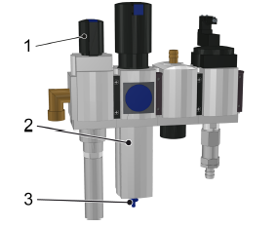
Figura Erro! Nenhum texto com o estilo especificado foi encontrado no documento.-4: Unidade de manutenção
Nº | Descrição | Nº | Descrição
1 | Válvula de bloqueio | 2 | Revestimento do filtro
3 | Válvula de descarga

Esvaziar separador da água

Pessoal: | - Operadores

Condição prévia:
- Está visível água condensada na janela de inspeção do revestimento do filtro.
- A máquina está desligada. A válvula de bloqueio na unidade de manutenção de ar comprimido está aberta.

- Remover a tampa de proteção da válvula de drenagem.

 | AVISO!  Não perder a tampa de proteção.
- Ter um pano à mão.
Para a recolha da quantidade de líquido, manter um recipiente adequado sob o dispositivo de drenagem.
- Rodar a válvula de drenagem cerca de 90° para a direita e manter essa posição.
- A água condensada é comprimida para fora do revestimento do filtro sob pressão.
- Assim que sair apenas ar, soltar a válvula de drenagem.
- A válvula de drenagem roda automaticamente para a posição inicial e está fechada.
Já não está visível qualquer água condensada na janela de inspeção do revestimento do filtro.
- Colocar novamente a tampa de proteção na válvula de drenagem.

Limpar o separador da água

Pessoal: | - Profissionais da área de manutenção

Condição prévia:
- O revestimento do filtro está muito sujo.
- A máquina está desligada. A válvula de bloqueio na unidade de manutenção de ar comprimido está fechada
- A alimentação de ar comprimido não deve ser interrompida antes da máquina.
- Limpar o revestimento do filtro.
Ver “documentação de peças de outros fabricantes”

Plano de lubrificação
Esta seção contém os pontos de lubrificação da máquina com detalhes do lubrificante a ser usado e o respectivo intervalo de lubrificação.
Os lubrificantes da KHS e os intervalos de lubrificação especificados podem diferir das informações nos manuais de operação e manutenção preventiva dos fornecedores do motor e redutor de engrenagens.
Todos os redutores de engrenagens não listados estão lubrificados para toda a vida útil.
A lubrificação dos redutores deve ser realizada pelo pessoal de manutenção no estado operacional Máquina desenergizada.
A lubrificação manual de outros pontos de lubrificação e o abastecimento da lubrificação central devem ser realizados pelo pessoal de manutenção no modo de operação ajustar. Essas atividades também podem ser realizadas pelo pessoal de operação.
Os estados de operação e os modos de operação estão descritos no capítulo “Segurança”, seção “Estados de operação e modos de operação”.

 | Abastecimento de lubrificante  Durante a montagem e para o abastecimento da lubrificação central, a KHS utiliza a graxa KHS MULTI GREASE 01. A graxa KHS MULTI GREASE 01 é aprovada para utilização na indústria de bens alimentícios e listada de acordo com a NSF H1.  Os redutores instalados também são abastecidos com lubrificantes aprovados para utilização na indústria de bens alimentícios.

Componentes com lubrificação permanente
Componentes com lubrificação permanente são previstos para determinadas condições operacionais. Se essas condições operacionais forem atendidas, não será necessário lubrificar os componentes com lubrificação permanente.
Em condições operacionais difíceis, como por exemplo excesso de umidade do ar, grandes oscilações de temperatura e condições agressivas do ambiente, será necessário lubrificar os componentes com lubrificação permanente.
Verificar regularmente a lubrificação dos componentes com lubrificação permanente.

Lubrificantes
Número de material KHS | Descrição de lubrificante | Quantidade por recipiente
301142110507 | KHS GEAR FLUID 220 | 22 | Litros
301142110509 | KHS GEAR FLUID 220 | 205 | Litros
301142110207 | KHS GEAR FLUID 460 | 22 | Litros
301142110209 | KHS GEAR FLUID 460 | 205 | Litros
301142150102* | KHS MULTI GREASE 01 | 0,5 | Kg
301142150106 | KHS MULTI GREASE 01 | 19 | Kg
301142150108 | KHS MULTI GREASE 01 | 50 | Kg
301144110042 | Pistola de engraxar (acionamento bi manual) | 1 | Unidade
* Para lubrificante KHS MULTI GREASE 01 no recipiente de 0,5 kg é necessária uma pistola de engraxar bi manual (301144110042).

A tabela lista os produtos lubrificantes recomendados pela KHS para a máquina. Os produtos lubrificantes da KHS possuem certificação NSF e/ou InS “H1” e, portanto, são classificados como inofensivos à saúde. A certificação garante a mais alta segurança de produtos e de alimentos. No caso de contato imprevisível com o produto, os lubrificantes da KHS atendem a todos os requisitos de higiene e podem ser usados em todo o processo de produção.
Não misturar lubrificantes minerais e sintéticos. Todos os pontos de lubrificação devem estar livres de contaminação para aplicações de contato com alimentos.
Os lubrificantes sintéticos requerem uma atenção especial durante a mistura. Deve-se observar o uso de espessantes, óleos básicos e aditivos compatíveis/iguais.
Na conversão de lubrificantes minerais para sintéticos ou de lubrificantes sintéticos para minerais, o lubrificante original deve ser removido completamente. Drenar o óleo quente para evitar a presença de óleo endurecido ou resíduos indesejados no reservatório.
As informações nas seções a seguir se referem a uma temperatura operacional padrão de até 70 °C. Temperaturas operacionais mais altas podem levar a uma redução significativa da vida útil do lubrificante.
Os pontos de lubrificação estão marcados com adesivos que fornecem informações sobre o lubrificante necessário. As quantidades de lubrificante necessárias são descritas na lista de peças de reposição.
Em caso de dúvida sobre o lubrificante a ser usado, entrar em contato com Service.products@khs.com.
As informações sobre os lubrificantes estão apresentadas na Documentação Técnica “Dados Específicos e Padrões KHS”, capítulo “K1000 - Visão geral dos lubrificantes”.

Ponto de lubrificação para o mancal de flange
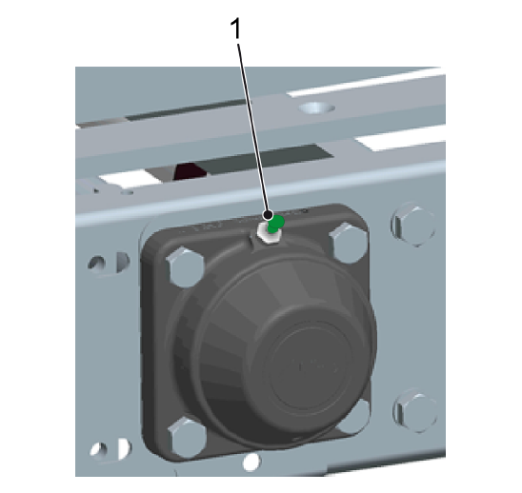
Figura Erro! Nenhum texto com o estilo especificado foi encontrado no documento.-1: Exemplo de ponto de lubrificação para o mancal de flange
Nº | Descrição
1 | Bico de lubrificação

POS  Nº | Local | Descrição de lubrificante | Intervalo | Tarefa
1 | Bico de lubrificação | KHS MULTI GREASE 01 | Mensalmente / 500 horas | Reabastecer com lubrificante KHS

Ponto de lubrificação para a unidade de acionamento
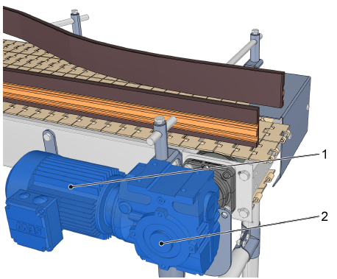
Figura Erro! Nenhum texto com o estilo especificado foi encontrado no documento.-2: Exemplo de ponto de lubrificação para a unidade de acionamento
Nº | Descrição | Nº | Descrição
1 | Motor elétrico | 2 | Redutor de engrenagens

POS  Nº | Local | Descrição de lubrificante | Intervalo | Tarefa
2 | Redutor de engrenagens | Selecione o lubrificante de acordo com as recomendações determinadas pelo fabricante ou utilizar um lubrificante KHS recomendado na “lista de peças sobressalentes”. | Os intervalos de lubrificação devem seguir as recomendações determinadas pelo fabricante. Em caso de utilização de lubrificante KHS seguir as recomendações de intervalo descritas na “lista de peças sobressalentes”. | O procedimento de lubrificação deve seguir as recomendações determinadas pelo fabricante.

Ponto de lubrificação da conexão para a unidade de acionamento
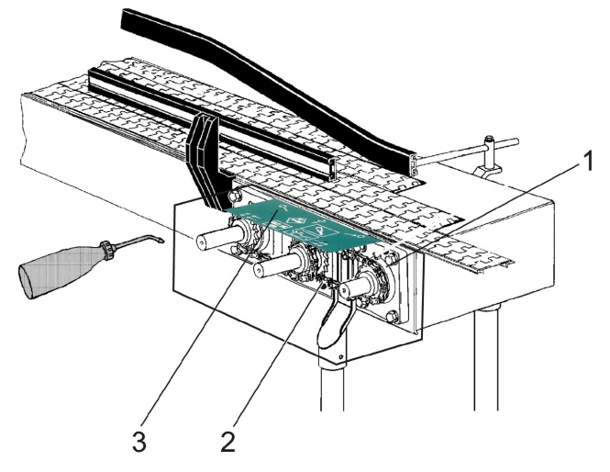
Figura Erro! Nenhum texto com o estilo especificado foi encontrado no documento.-3: Mancal flangeado e elo de ligação da corrente
Nº | Descrição | Nº | Descrição
1 | Flange traseira | 2 | Elo da corrente
3 | Placa com indicações para pontos de lubrificação e agentes lubrificantes

POS  Nº | Local | Descrição de lubrificante | Intervalo | Tarefa
2 | Conexão de acionamento | KHS GEAR  FLUID 220 | Mensalmente / 500 horas | Reabastecer com lubrificante KHS

